FICHA PRÁCTICA
ÁREA DE HISTORIA GEOGRAFÍA Y ECONOMÍA

Nombre y apellido: ___________________________________________ Nº de orden: _____
Grado 4º “____” de Secundaria Fecha: __________ Prof. Alexander Alonzo Flórez Gonzales

UBICA EN EL MAPA LOS TERRITORIOS ANTES Y DESPUÉS DE LA GUERRA DEL PACÍFICO Y COLOREA LOS MARES TERRITORIALES DE PERÚ Y CHILE EN LA ACTUALIDAD.
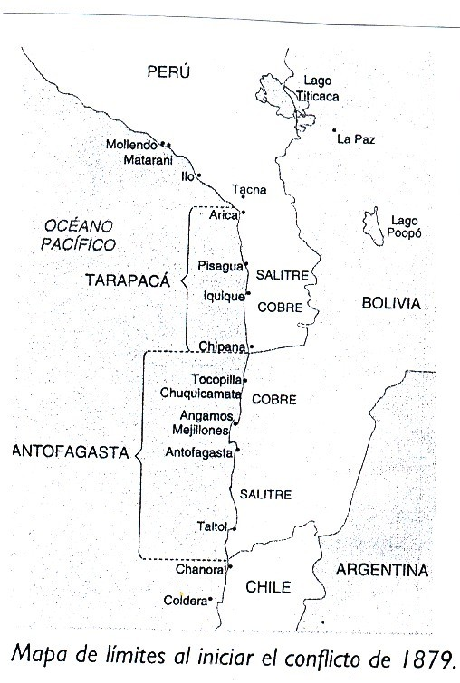

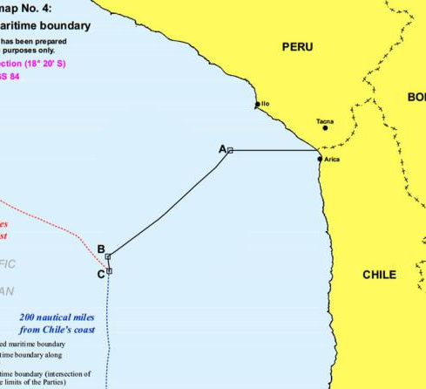
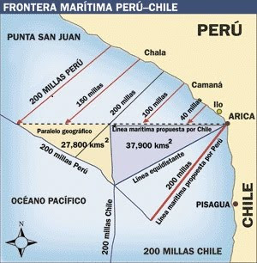

FICHA PRÁCTICA
ÁREA DE HISTORIA GEOGRAFÍA Y ECONOMÍA

Nombre y apellido: ___________________________________________ Nº de orden: _____
Grado 4º “____” de Secundaria Fecha: __________ Prof. Alexander Alonzo Flórez Gonzales

UBICA EN EL MAPA LOS TERRITORIOS ANTES Y DESPUÉS DE LA GUERRA DEL PACÍFICO Y COLOREA LOS MARES TERRITORIALES DE PERÚ Y CHILE EN LA ACTUALIDAD.

